Analisis Semiotika Pada Perubahan Logo Partai Amanat Nasional Dengan Ikon Semangka Di Media Instagram @amanatnasional

Adimas Surya¹, Yusril Sahendra²
^{1,2)} Universitas Teuku Umar
Corresponding Author: adimassurya79@gmail.com

Received 17 May 2022  Revised 25 August 2022  Accepted 22 Desember 2022

Abstrak
Semiotika berkaitan dengan memberikan sesuatu interpretasi yang dapat dikenali melalui tanda-tanda yang ditampilkan dari simbol. Metode yang digunakan dalam penelitian ini adalah metode kualitatif deskriptif dengan pendekatan pada bentuk analisis semiotika. Logo yang di analisis logo Partai Amanat Nasional dari logo lama dengan logo yang baru dalam kurun waktu yang sudah ditetapkan oleh peneliti yaitu tanggal 7 November sampai 12 November. Pendekatan ini digunakan peneliti dikarenakan analisis bentuk logo dari Partai Amanat Nasional. Analisis Semiotika yang digunakan dalam penelitian ini adalah analisis Charles Sanders Peirce dikarenakan peneliti akan mengkaji secara spesifik dan menganalisis logo Partai Amanat Nasional. Hasil temuan bahwa tanda yang ada pada desain logo Partai Amanat Nasional dapat diidentifikasi melalui penerapan warna, simbol dan tipografi tersebut untuk menjalankan dukungan terhadap Palestina. Gambar gabungan tanda dengan huruf dengan bentuk huruf menjadi kombinasi menonjolkan simbolis yang dilakukan pada Logo PAN memanfaatkan ikon semangka menggantikan Huruf A. Hal tersebut dapat merepresentasikan adanya kepedulian terhadap masalah yang ada di Palestina.
Kata kunci: Semiotika, logo, Partai Amanat Nasional.

ABSTRACT
Semiotics is concerned with providing an interpretation that can be recognized through the signs displayed from symbols. The method used in this research is a descriptive qualitative method with a semiotic analysis approach. The logo analyzed was the Partai Amanat Nasional logo, going from the old logo to the new logo within the period determined by the researchers, namely November 7 to November 12. Researchers used this approach due to analysis of the logo shape of the Partai Amanat Nasional. The semiotic analysis used in this research is Charles Sanders Peirce's analysis because the researcher will specifically study and analyze the logo of the Partai Amanat Nasional. The findings show that the signs in the Partai Amanat Nasional logo design can be identified by applying colours, symbols and typography to convey support for Palestine. The image of a combination of a sign with a letter in the shape of the letter becomes a symbolic combination carried out on the PAN logo using a watermelon icon replacing the letter A. This can represent a concern for the problems that exist in Palestine.
Keywords: Semiotics; Logo; Partai Amanat Nasional.

PENDAHULUAN
Dalam kehidupan sosial berkomunikasi dengan satu sama lain, kelompok, organisasi, dan institusi. komunikasi adalah inti kehidupan manusia karena berhubungan satu sama lain baik secara langsung maupun tidak langsung melalui berbagai media (Littlejohn dan Karen, 2018).
Komunikasi tidak langsung termasuk menggunakan gambar, warna, maskot, kode, simbol, atau logo. Salah satu metode komunikasi yang banyak digunakan adalah menggabungkan simbol dengan berbagai warna, huruf, dan kode. Logo memberi makna kepada orang yang melihatnya, meskipun tidak ada interaksi dua arah seperti komunikasi langsung. Orang dapat memahami arti dari logo tertentu hanya dengan melihatnya.
Tragedi Konflik Palestina dengan Israel banyak merenggut banyak nyawa menjadi turut perhatian publik dalam memperhatikan dan dukungan terhadap dukungan kepada Palestina. Namun pemanfaatan bendera Palestina dalam media telah hampir hampir terkena sensor sebagai ganti dengan menggunakan ikon semangka menjadi ciri identitas Palestina (Aulia, 2023). Penggunaan ikon semangka kini menjadi begitu populer sehingga Partai Amanat Nasional turut serta dalam mengubah logo dengan ikon semangka.
Logo berperan sebagai gerbang masuk dan mencerminkan identitas merek suatu institusi. Oleh karena itu, logo diharapkan mampu menggambarkan karakter dan inti dari entitas yang diwakilinya (Wahdaniah et al, 2020). Logo sangat penting sebagai identitas diri dalam berkomunikasi dan menaikkan citra institusi yang diwakili logo tersebut.
Semiotika berkaitan dengan memberikan sesuatu interpretasi yang dapat dikenali melalui tanda-tanda yang ditampilkan dari simbol (Gunalan et al, 2022). Semiotika adalah teknik yang digunakan dalam logo untuk memaknai makna dari sebuah simbol atau lambang menjadi landasan bagi semiotika, yang mengacu pada gagasan tentang tanda-tanda, tidak terbatas hanya pada bahasa dan sistem komunikasi yang terstruktur melalui tanda-tanda. Pendekatan ini sering dalam pandangan Pierce dimana Semiotika yang digunakan oleh pencipta logo untuk menentukan makna logo dengan mengikuti panduan tanda maupun simbol mirip benda aslinya direpresentasikannya (Fadilah, 2019).
Ciri khas sebuah logo menjadi cerminan identitas maupun jatidiri dari bentuk maupun nama yang dibawanya sebagai menentukan segmentasi khalayak (Aryani dan Toni, 2020). Konsep Analisis Semiotika ini mengacu pada studi penelitian yang dilakukan oleh Anwar et al (2018) terjadi melalui pendekatan simbol, makna simbol, dan makna konstruksi logo. Keterkaitan ini saling berhubungan dengan Semiotika pada logo mencakup unsur-unsur komunikasi seperti signifikansi warna yang diaplikasikan serta Penggunaan warna dalam logo tidak hanya bersifat estetis, tetapi juga mencerminkan perubahan yang diterapkan pada desain logo itu sendiri. (Sukanda dan Riando, 2019). Selanjutnya penelitian tentang Analisis Framing juga mengacu pada hasil temuan oleh Putri et al (2023) menyatakan bahwa Semiotika pada logo dapat dengan mudah diidentifikasi melalui bentuknya dan penggunaan warna menjadi aspek kritis dalam desain karena dapat mempengaruhi tampilan secara keseluruhan. Pemilihan warna juga seringkali mencerminkan nuansa emosional, perasaan, dan afiliasi politik.
Lebih jauh lagi riset Chaerul (2023) juga menyatakan bahwa Semiotika pada logo memiliki kekuatan besar secara dinamis berperilaku responsif, adaptif, dan inovasi untuk memenuhi kebutuhan dan kepuasan khalayak. Oleh karenanya penelitian terdahulu memiliki suatu keterkaitan dengan konsep yang akan diteliti oleh peneliti yaitu mampu memberikan rujukan dalam memaknai semiotika logo.
Beranjak dari latar belakang dan permasalahan penelitian sebelumnya maka penelitian ini bertujuan untuk mengetahui bagaimana perubahan logo Partai Amanat Nasional mengubah makna logo berdasarkan Semiotika Peirce. Tujuan dari penelitian ini adalah mengetahui isi semiotika dari logo secara ilmiah, penelitian ini diharapkan menjadi acuan bagi penelitian mendatang yang akan mengadopsi konsep dan landasan penelitian serupa.

METODE
Metode yang digunakan dalam penelitian ini adalah metode kualitatif deskriptif dengan pendekatan pada bentuk analisis semiotika. Pendekatan ini digunakan peneliti dikarenakan analisis bentuk logo dari Partai Amanat Nasional. Analisis Semiotika yang digunakan dalam penelitian ini adalah analisis Charles Sanders Peirce dikarenakan peneliti akan mengkaji secara spesifik dan menganalisis logo Partai Amanat Nasional. Unit analisis yang digunakan dalam penelitian ini adalah berdasarkan Segitiga tanda diantaranya ground (sign), denotatum (Objek), dan interpretant.
Gambar 1. Skema Pendekatan Analisis Semiotika
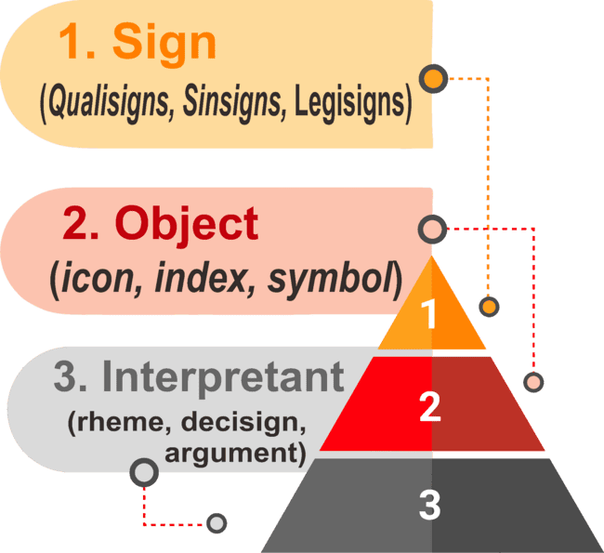
Sumber : Sobur (2006)
Dalam konsep Ground atau Sign, terdapat tiga ide utama, yaitu Qualisigns, Sinsigns, dan Legisigns. Qualisigns merujuk pada tanda yang terkait dengan kualitas, Sinsigns adalah tanda yang terkait dengan kenyataan, dan Legisigns adalah tanda yang terkait dengan aturan atau kaidah. Qualisigns dapat diidentifikasi berdasarkan sifat-sifat yang ada dalam tanda tersebut. Sinsign adalah tanda yang muncul sebagai hasil dari keberadaannya dalam realitas, dan semua pernyataan individu dari makhluk hidup yang tidak diakui secara formal merupakan suatu sinsign.
Dalam Denotatum (objek), terdapat tiga konsep utama, yaitu icon, index, dan symbol. Icon merujuk pada sesuatu yang berfungsi sebagai tanda dan menyerupai bentuk objeknya (seperti yang terlihat dalam gambar atau lukisan). Index adalah sesuatu yang berfungsi sebagai tanda yang mengindikasikan petanya. Simbol adalah sesuatu yang berfungsi sebagai tanda dan secara konvensional telah umum digunakan dalam masyarakat. Sementara itu, dalam interpretant, terdapat tiga konsep lainnya, yaitu Rheme, decisign, dan argument. Rheme adalah tanda yang terkait dengan pemahaman mungkin terhadap objek yang ditandai bagi penafsir. Decisign adalah tanda yang memberikan informasi mengenai petanya. Argument adalah tanda yang petanya akhirnya bukan suatu benda tetapi aturan atau norma.
Tabel 1. Perbandingan Logo Partai Amanat Nasional
Logo Lama | Logo Baru
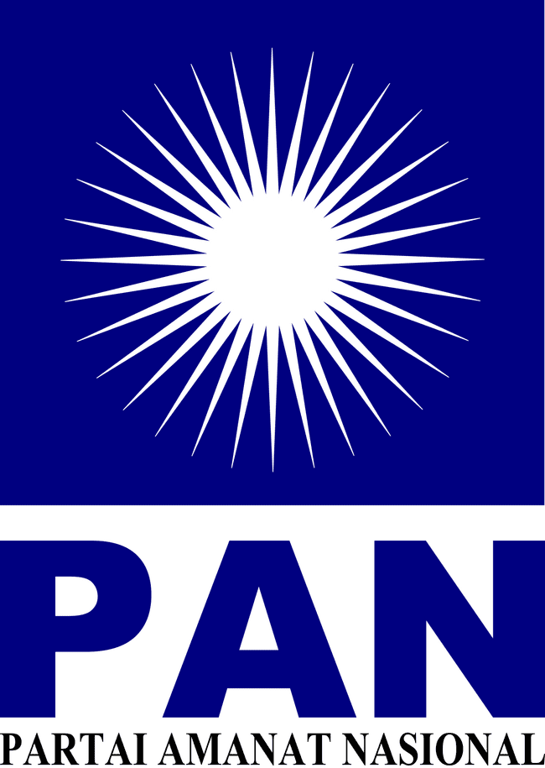 | 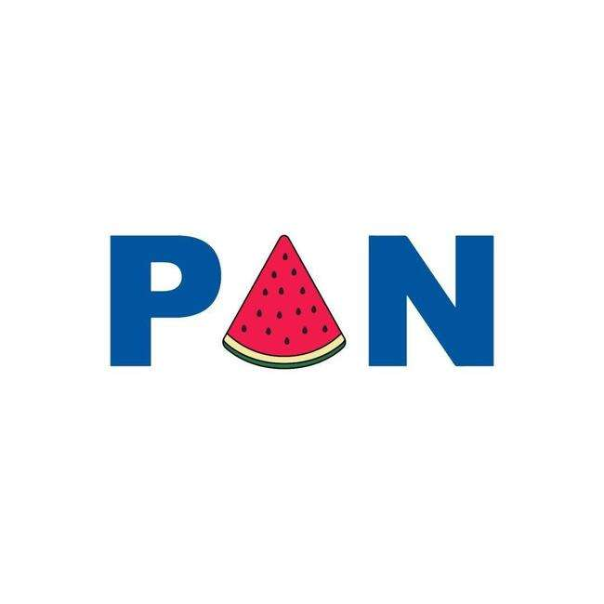
Sumber : Data Penelitian, 2023
Indikator ini melibatkan proses kognitif yang digunakan untuk mengkodekan informasi dan mengartikan menganalisa dan mendeskripsikan makna dari tanda-tanda yang terdapat di dalam logo Partai Amanat Nasional.
Metode ini digunakan peneliti atas dasar pada upaya analisis pada data yang dikumpulkan beberapa berita perubahan logo partai amanat nasional. Penelitian ini juga menggunakan sumber berita yaitu, pertama. Sumber data primer yang memiliki sumber dari Instagram @amanatnasional dan kedua sumber data sekunder yang digunakan penulis berupa penelitian terdahulu yang mengkaji analisis semiotika.

Tabel 2. Analisis Visualisasi Logo
Anatomi Logo | 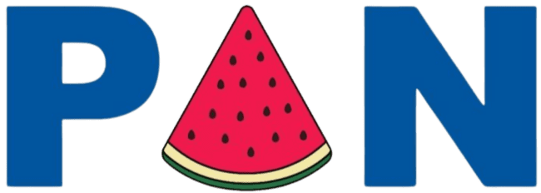
Janis Logo | Logotype
Elemen Estetis Tipografi | Sans serif (tidak berkaki)
By-Line | PAN
Jenis Huruf | Futurist Extra Heavy
Gaya Logo | Combo Mark
Sumber : Data Penelitian, 2023

Penelitian ini memiliki objek pada Partai Amanat Nasional yang di analisis terhadap perubahan logo. Logo yang di analisis logo Partai Amanat Nasional dari logo lama dengan logo yang baru dalam kurun waktu yang sudah ditetapkan oleh peneliti yaitu tanggal 7 November sampai 12 November.

HASIL DAN DISKUSI
Penelitian ini difokuskan pada elemen-elemen semiotika yang terdapat dalam logo terbaru Partai Amanat Nasional, menggunakan konsep semiotika Charles Pierce yang berkaitan dengan makna dalam teks dan simbol. Konsep ini menekankan bahwa simbol, yang mencakup elemen-elemen seperti gambar, teks, dan suara, tidak memiliki makna bawaan hingga pemilik simbol tersebut memberikan atau menyisipkan makna ke dalamnya, mencapai pesan yang hendak diungkapkan (Rachmani, 2015).
Peneliti mengulas berbagai aspek semiotika dalam objek penelitian, yakni warna, matahari, dan huruf pada logo terbaru Partai Amanat Nasional. Dengan demikian, output dari penelitian ini bertujuan untuk menggambarkan pemahaman makna dari logo baru yang ingin disampaikan oleh pihak partai kepada khalayak.
Semiotika melibatkan analisis terhadap tanda, simbol, serta proses penyandian yang terwakili melalui kata-kata, bahasa, dan objek yang mewakilinya. Fransius (2022) mengelompokkan Semiotika terbagi menjadi tiga bagian, termasuk semiotik sintatik yang mempelajari relasi antara tanda-tanda, semiotik semantik yang mengurus hubungan antara tanda dan representasinya, dan semiotik pragmatik yang berfokus pada hubungan antara tanda dan pengguna. Secara umum, tanda mencakup elemen-elemen seperti ekspresi (seperti kata-kata, suara, atau simbol) beserta isi dan signifikansi yang terdapat di dalamnya, menggambarkan wacana atau citra dalam pikiran penerima atau individu yang mempertimbangkan tanda tersebut (Asfar dan Taufan, 2019).
Andhita dan Kom (2021) Bagian dari logo yang berhubungan dengan elemen visual mencakup tipografi, garis, bentuk, dan warna. Penelitian ini fokus secara eksklusif pada elemen tipografi dan warna dalam konteks logo baru Partai Amanat Nasional adapun suatu simbol dengan latar belakang berwarna biru dan tulisan “Partai Amanat Nasional” berwarna putih, sedangkan latar belakang berwarna putih dan teks “Partai Amanat Nasional” menggunakan jenis huruf futurist extra heavy dengan warna biru. Identitas partai dan citra politik Partai Amanat Nasional disampaikan melalui penampilan terbaru dari logonya. Menurut Akbar (2020) logo partai mencerminkan identitas partai sebagai representasi visual dari visi dan misi yang dimiliki oleh partai tersebut.
Gambar 3. Konten Video Pernyataan Perubahan Logo
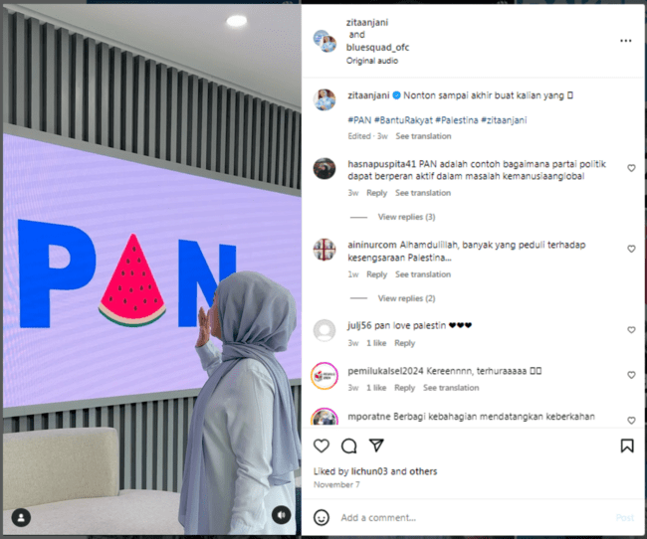
Sumber : Akun Media Sosial Instagram @amanatnasional
Informasi pengubahan logo berlangsung pada akun media sosial Instagram PAN @amanatnasional. Pada postingan tanggal 7 berupa video yang mendeklarasikan bahwa mengaku partai politik pertama yang mengubah logo dengan semangka. Menurut Zita Anjani, Ketua DPP Partai Amanat Nasional dalam konten video tersebut menyatakan “Baru sampai kantor PAN langsung disambut dengan Bantu Rakyat Palestina dan kita jadi partai politik yang pertama mengganti logo dengan semangka. Yuk Dukung Palestina!”. Selain itu wawancara yang dilansir dari detik edisi Selasa (7/11/2023) mengatakan “Tindakan ini merupakan wujud dukungan paling dasar yang dapat kita berikan. Kami memberikan dukungan sepenuhnya kepada Palestina dan mengecam dengan tegas konflik yang dipicu oleh Israel.”
Logo yang selama ini digunakan kurun waktu dua dekade dikenal cukup representatif, secara citra Partai Amanat Nasional berhasil menunjukkan dinamika dan keunggulan yang membedakannya dalam persaingan dengan partai lain. Kini setelah dua minggu berlalu digempar tragedi kemanusian melanda Palestina sehingga keturutsertaan perubahan logo terjadi di Partai Amanat Nasional. Zita Anjani turut menguraikan alasan di balik perubahan logo terbaru yang muncul berdasarkan atas bentuk dukungan kepada palestina. Saat disejajarkan dengan membandingkan logo lama dengan logo baru, logo lama lebih menonjol dan menarik perhatian, mencolok, dan memiliki daya tarik visual. Tampilan visual yang mencolok menjadi penting dalam menghadapi persaingan yang semakin ramai, dalam bersaing dengan partai politik lain (Gugat dan Amri, 2023).
Logo merupakan elemen simbolis yang memiliki daya tarik visual. Menurut penelitian, logo baru Partai Amanat Nasional, dilihat dari perspektif sintatik, melibatkan representasi hubungan sebagai citra partai. Dalam konteks ini, sintatik mengacu pada hubungan antar tanda-tanda, yang secara dominan muncul dalam ranah linguistik dengan mengesampingkan makna dan keterkaitan dengan perilaku subjek serta mengabaikan dampak interpretasi terhadap subjek yang melibatkan (Nuarca, 2017).

Tabel 3. Analisis Semiotika Logo Partai Amanat Nasional
Analisa Semiotika Segitiga Makna Charles Sanders Pierce
Hubungan Penalarannya dengan Jenis Petandanya
Qualisign | Warna Biru banyak dipakai dalam logo sering digunakan di berbagai konteks. Kepopuleran warna biru dapat disebabkan oleh daya tariknya yang universal dan menjadikan suasana yang tenang dan dapat diandalkan.  Bentuk semangka merupakan berkaitan langsung dengan bendera Palestina. Mulanya ikon ini tidak termasuk dalam hal apapun dalam mendeklarasikan bendera negara untuk mendukung. Namun terdapat historis sejarah yang berawal dari sensor terhadap bunga yang memiliki ciri warna yang sama dengan bendera Palestina telah di tolak. Sehingga untuk sampai dalam melewati sensor media memanfaatkan ikon semangka dalam pengganti ikon bendera.  Jadi, Partai Amanat Nasional dapat mewakili pandangan kelompok akan sebuah kebebasan dan demokrasi dalam Pro Palestina dalam setiap aktivitas tertentu.  Sedangkan itu kata "PAN" dalam pandangan desainer memiliki arti konotasi secara simpel. Dalam imajinasi mereka, kata "Partai Amanat Nasional" diambil dari konsep singkatan 'PAN'.  Kata Partai Amanat Nasional merupakan tipografi yang memakai font Futurist Extra Heavy serta ialah karakteristik dari huruf Sans Serif atau tanpa kait tanpa kaki ujung. Sans Serif ialah simbolisasi dari modern, kontemporer serta efektif.
Sinsign | Ikon semangka mencitrakan kelompok yang selalu berkeinginan untuk secara terbuka menyatakan dukungannya. Serta menumbuhkan di benak dalam sehari-hari bahwa ikon semangka berkaitan dengan bendera Palestina.  Partai Amanat Nasional memanfaatkan tipografi dengan jenis huruf Futurist Extra Heavy, yang masuk dalam kategori huruf tanpa kait atau ujung yang dikenal sebagai Sans Serif. Sans Serif diinterpretasikan sebagai lambang modernitas, gaya kontemporer, dan efisiensi. Penerapan tipografi ini mencerminkan pendekatan estetika yang sederhana dalam konteks kehidupan sehari-hari.
Legisign | Penulis mengartikan bahwa logo Partai Amanat Nasional selalu menempatkan atau memiliki fokus, dalam setiap kegiatan lakukan dengan di iringi mendeklarasikan dukungan terhadap Palestina.

Hubungan Kenyataan Dengan Jenis Dasarnya
Icon | Huruf "P" dan "N" serta ikon semangka menggantikan huruf A.
Index | Warna biru teks pada logo baru Partai Amanat Nasional dikaitkan dengan elemen laut dan langit, mencerminkan nilai-nilai pengetahuan, kesegaran, kedamaian, maskulinitas, kontemplasi, kesetiaan, dan intelektualitas.
Symbol | Ikon Semangka adalah lambang yang erat hubungannya dengan bendera Palestina, mewakili kelompok atau lembaga yang secara eksplisit mendukung Palestina. Secara khusus, menekankan pada elemen desain grafis dengan menggabungkan identitas dan sentilan ke dalam konteks tren yang sedang populer. langkah ini dapat untuk meningkatkan popularitas.
Hubungan pikiran dengan jenis Petandanya
Rheme | ikon semangka ini mengisyaratkan bahwa identitas dari negara Palestina. Saat ini semangka menjadi yang utama karena sudah menjadi ikonik Palestina melalui kesamaan warnanya. Maka Partai Amanat Nasional berharap dapat mempresentasikan kepedulian terhadap masalah yang dialami Palestina.  Logotype yang digunakan jenis combomark karena terdapat perpaduan teks dan icon. Iconnya terdapat pada semangka yang terletak di tengah menggantikan huruf A dan teks di huruf "P" dan "N". Mengidentifikasi suatu nama dengan kepanjangan Partai Amanat Nasional.  Huruf yang digunakan memiliki jenis font Futurist Extra Heavy.
Decisign | Gabungan dari ikon semangka dan huruf "P" dan "N"  PAN mencerminkan pandangan kelompok yang selalu berusaha menempatkan posisi dalam membela Palestina sebagai aspek utama dalam kegiatannya. sehingga menjadi branding dalam adanya kepedulian terhadap sesama.
Argumen | Logo PAN mencerminkan sebuah perpaduan modern dalam rancang grafis yang tanpa menggunakan simbol matahari pada logo sebelumnya. Pemanfaatan type huruf "P" dan "N" serta icon semangka juga menjadi memudahkan ditempatkan dalam media apapun. Meskipun modern warna biru pada type huruf menjadi identitas yang melekat pada Partai Amanat Nasional.

Gambar 4. Pengabaian Ikon matahari dengan fokus Ikon Semangka
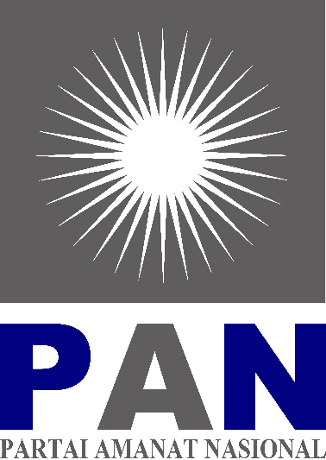
Sumber: Data Penelitian, 2023

Dari hasil analisis logo terdapat satu hal yang ditonjolkan dengan mengabaikan ikon sebelumnya. Logo baru memanfaatkan ikon semangka menjadi fokus dalam mendukung palestina sedangkan logo lama yang memanfaatkan ikon simbol matahari menjadi filosofi membawa suatu pencerahan baru yang menjadi lebih baik. Transformasi logo menjadi rebranding baru yang diharapkan dapat terpusat pada positioning baru di benak khalayak (Muhammad, 2021).
Gambar 5. Huruf A digantikan dengan ikon Semangka

Sumber : Data Penelitian, 2023
Logo terbaru memiliki desain yang lebih simpel dengan kombinasi warna biru tua dan gambar ikon semangka yang menggantikan huruf A kata “PAN”. Dikenal dengan Simbolic Letter logos yaitu Gambar gabungan tanda dengan huruf dengan bentuk huruf menjadi kombinasi menonjolkan simbolis (Chakraborty, 2022). Dilansir dari situs tempo.com penggunaan font pada logo PAN yaitu font Futurist Extra Heavy ini juga termasuk tipografi dalam bagian dari Calibri body mempresentasikan modernisme yang kuat, selain itu juga mempunyai keterbacaan yang jelas serta dapat menyesuaikan dengan banyak dari berbagai khalayak.
Pemilihan warna latar belakang dan teks pada logo PAN disesuaikan dengan situasi tertentu, terdiri dari latar belakang berwarna biru dengan teks PAN berwarna putih, dan latar belakang berwarna putih dengan teks PAN berwarna biru. Monica dan Luzar (2011) Warna putih sebagai latar belakang yang melambangkan sempurna, kebajikan, kejujuran, dan kesucian. Warna biru teks pada logo baru Partai Amanat Nasional dikaitkan dengan elemen laut dan langit, mencerminkan nilai-nilai pengetahuan, kesegaran, kedamaian, maskulinitas, kontemplasi, kesetiaan, dan intelektualitas. Sejalan dengan Sari (2023) kombinasi kedua warna merefleksikan kemerdekaan atau demokrasi.
Gambar 5. Semangka Ikonik dari Bendera Palestina
 | 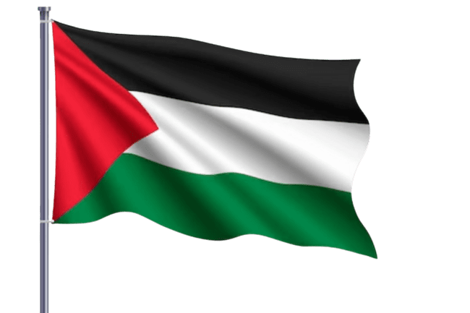
Sumber : Data Penelitian, 2023
Selain itu ikon semangka yang mencerminkan identitas dari bendera palestina, hal terlihat jelas berdasarkan tanda dan warna yang begitu mirip dengan bendera palestina. Secara langsung Partai Amanat Nasional menempatkan dirinya bagian dalam mendukung palestina. Logo tidak hanya dinilai dari tampilan estetis-nya melainkan logo baik itu kesederhanaan atau simple dapat memudahkan mengidentifikasinya (Said, 2015).
Pada logo partai yang baru, teks yang bertuliskan “PAN” dengan perubahan huruf dengan ikon semangka menggantikan huruf A membedakan yaitu menghilangkan simbol matahari semestinya terletak di atas kata PAN. Namun penghilangan simbol matahari tidak mengubah ke Logotype atau Word Marks sebatas tersusun dengan bentuk huruf atau tanpa simbol. Akan tetapi masih tergolong dengan Combination mark hal ini dikarenakan hadirnya ikon semangka yang menggantikan Huruf A. Sekilas, terdapat sedikit perbedaan antara logo yang sebelumnya dan yang baru seperti Elemen-elemen kunci dari logo sebelumnya tetap dipertahankan, termasuk penggunaan warna biru dan penulisan nama PAN.
Gambar 6. Konten Video Rangka Pesta Anak Nongkrong
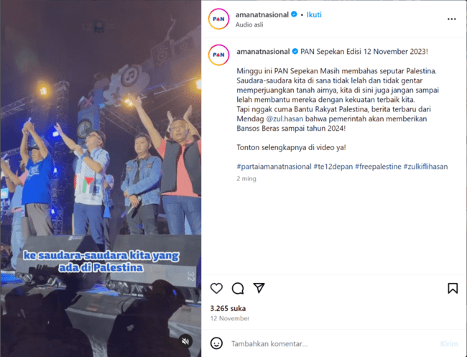
Sumber : Akun Sosial Media Instagram @amanatnasional
Setelah Perubahan logo yang dilakukan oleh partai amanat nasional selain dalam upaya mendukung palestina terdapat unsur upaya partai untuk memikat minat calon konstituen baru, khususnya dari kalangan milenial melalui kegiatan konser yang dilakukan sekaligus membuka donasi untuk Palestina. Desain logo terbaru memiliki keunggulan bentuk yang bersifat praktis, memudahkan penerapannya di berbagai media. Perubahan logo sebaiknya dilakukan dengan penuh kehati-hatian dan pertimbangan yang baik karena perubahan tidak hanya dari segi tampilannya saja melainkan juga berpengaruh dalam identitas yang dimiliki (Nugraha, 2016).

KESIMPULAN
Berdasarkan temuan yang dijelaskan dalam analisis, dapat diambil kesimpulan bahwa tanda yang ada pada desain logo Partai Amanat Nasional dapat diidentifikasi melalui penerapan warna, simbol dan tipografi tersebut untuk menjalankan dukungan terhadap Palestina. Gambar gabungan tanda dengan huruf dengan bentuk huruf menjadi kombinasi menonjolkan simbolis yang dilakukan pada Logo PAN memanfaatkan ikon semangka menggantikan Huruf A. Hal tersebut dapat merepresentasikan adanya kepedulian terhadap masalah yang ada di Palestina.
Upaya yang dilakukan oleh Partai Amanat Nasional dapat mengubah pandangan khalayak melalui perubahan logo yang sebelumnya simbol matahari melalui ikon semangka. Pengabaian ikon matahari memiliki makna sumber cahaya atau sumber kehidupan ada pada logo sebelumnya berdampak pada identitas serta visi dan misi.
Mengabaikan simbol matahari yang berarti menghilangkan makna sumber cahaya atau kehidupan dari logo sebelumnya sehingga berdampak pada identitas, visi dan misi. Logo yang sering berubah dapat membingungkan bagi orang yang terbiasa dengan logo sebelumnya. Konsistensi dalam desain logo sering dianggap penting untuk mempertahankan identitas merek dan memudahkan pengenalan. Perubahan berulang dapat menimbulkan kebingungan khalayak yang sudah terbiasa dengan logo sebelumnya. Proses perubahan logo sebaiknya dilakukan dengan hati-hati dan pertimbangan matang, mengingat bahwa perubahan tersebut tidak hanya berdampak pada penampilan visual, tetapi juga mempengaruhi identitas yang dimiliki.

REFERENSI
Akbar, F. I. (2020). Analisis Perubahan Bentuk Dan Makna Identitas Visual Institut Seni Indonesia Surakarta (Doctoral dissertation, Insitut Seni Indonesia (ISI) Surakarta).
Alex, Sobur. (2006). Analisis Teks Media : Suatu Pengantar Untuk Analisis Wacana, Analisis Semiotik, dan Analisis Framing. Bandung : PT. Remaja Rosdakarya. Ames, Monaco. 1997.
Andhita, P. R., Sos, S., & Kom, M. I. (2021). Komunikasi Visual (Vol. 1). Zahira Media Publisher.
Anwar, R. K., Hapsari, I. A., & Sinaga, D. (2018). Analisis semiotik Charles Sanders Pierce mengenai logo baru Perpustakaan Nasional Republik Indonesia. Jurnal Kajian Informasi & Perpustakaan, 6(2), 123-138.
Aryani, W., & Toni, A. (2020). Analisis Semiotika Analisis Semiotika Charles Sanders Peirce Pada Logo PT Bank Mega Syariah. Syntax Idea, 2(11), 962-973.
Asfar, I. T., & Taufan, I. (2019). Analisis naratif, analisis konten, dan analisis semiotik (Penelitian kualitatif). no. January, 1-13.
Chaerul, A. F. P. (2023). Interpretasi Logo Baru Ancol Tahun 2022 (Analisis Semiotika Charles Sanders Peirce) (Doctoral dissertation, Universitas Nasional).
Chakraborty, D. (2022). Understanding Logotype: Design Process and Conceptualisation. Barak Education Society, 65.
Fadilah, J. (2019). Analisis Semiotika Logo Diecast Hot Wheels Trasure Hunt. Jurnal Komunikasi, 10(2), 139-44.
Fransius, K. (2022). Analisis Mantra Bebiso Masyarakat Dayak Di Desa Cinta Manis Kecamatan Hulu Sungai Kabupaten Ketapang (Pendekatan Semiotika) (Doctoral Dissertation, Ikip Pgri Pontianak).
Gugat, T. D., & Amri, A. (2023). Analisis Sayembara Logo BNI Life 24 Tahun sebagai Dasar Putusan Pemenang dengan Metode Skoring. Jurnal Desain, 10(2), 400-420.
Gunalan, S., Haryono, H., & Yasa, I. N. M. (2022). Analisis Pemaknaan dan Tanda Pada Desain Logo GP Mandalika Series. Gorga: Jurnal Seni Rupa, 11(1), 212-219.
Littlejohn, S.W & Karen A.F. (2018). Teori Komunikasi. Jakarta: Salemba Humanika
Monica, M., & Luzar, L. C. (2011). Efek warna dalam dunia desain dan periklanan. Humaniora, 2(2), 1084-1096.
Muhammad, B. I. (2021). Makna Perubahan Logo Partai Keadilan Sejahtera (Pks) Dan Hubungannya Dengan Brand Image Pks. Jurnal Bahasa Rupa, 4(2), 146-158.
Nuarca, I. K. (2017). Strukturalisme semiotik dalam ilmu sastra. Denpasar: Univesitas Udayana.
Nugraha, A. R. (2016). Representasi corporate identity dalam logo baru pdam kota bandung. Communication, 7(2), 26-44.
Putri, M. T., Jamiati, K. N., & Handok, D. (2023). Analisis Semiotika Perbandingan Antara Logo Halal MUI Dengan Logo Halal Baru. Journal on Education, 6(1), 7825-7835.
Rachmani, N. (2015). Analisis semiotika iklan Ades versi “Langkah Kecil Memberikan Perubahan” dalam menyingkap pesan tersembunyi tentang kepedulian lingkungan hidup. EJournal Ilmu Komunikasi, 3(2), 432-446.
Said, A. A. (2015). Kriteria Dan Memilih Jenis Logo.
Sari, P. A. 2023. Makna Logo Matahari Partai Amanat Nasional, Arti 32 Pancaran Sinar. Tersedia dalam https://pemilu.tempo.co/read/1763503/makna-logo-matahari-partai-amanat-nasional-arti-32-pancaran-sinar. Diakses pada 13 November 2023 pukul 20.00 WIB.
Sukanda, U. F., & Riando, R. (2019). Makna Logo Pt. Eigerindo Multi Produk Industri (Analisis Semiotika Charles Sanders Pierce). Dialektika Komunika: Jurnal Kajian Komunikasi Dan Pembangunan Daerah, 7(1), 68-76.
Wahdaniah, I., Toni, A., & Ritonga, R. (2020). Makna Logo Dinas Penerangan Tentara Nasional Indonesia Angkatan Laut. Warta Ikatan Sarjana Komunikasi Indonesia, 3(01), 67-74.

